Рукоделие
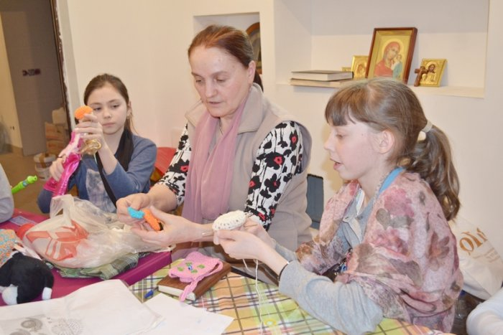

Если вы уже всё перепробовали, но всё равно скучно, то лучшее, чем можно заняться с ребенком на карантине, – это рукоделие. Безопасный вид изготовления кружев, который сумеет освоить даже непоседа, – макраме. Уроки этого мастерства можно подсмотреть тут. Это испанское искусство плетения из верёвок хорошо даётся не только девчонкам, привыкшим к кропотливости, но и мальчишкам. Только тут потребуется другой подход: начинать нужно с морских узлов..
Малышами хорошо освоить аппликацию из цветной бумаги или лепку из пластилина. Пригодятся и книжки-раскраски. А если вы их вовремя не купили, то распечатайте на принтере раскраску с сайта тут.
Ребятам постарше будут интересны уроки живописи, которыми сейчас пестрит Интернет: тут.

Но если у вас дома не припасено заранее ни цветной бумаги, ни ниток, спиц и крючков, и даже верёвки для макраме, то чем же можно заняться на карантине дома детям?
Обычная бумага найдётся в любом доме, а использовать её хорошо для курса оригами. Тут сгодятся даже старые газеты, главное – научиться их ровно складывать.

